Государственное бюджетное образовательное учреждение Самарской области средняя общеобразовательная школа № 2 с. Приволжье муниципального района Приволжский Самарской области
Ландшафтная экология и почвоведение
ИССЛЕДОВАТЕЛЬСКАЯ РАБОТА
«Влияет ли отдых человека на состояние леса?»
(на примере памятника природы «Кашпирский сосновый древостой»)
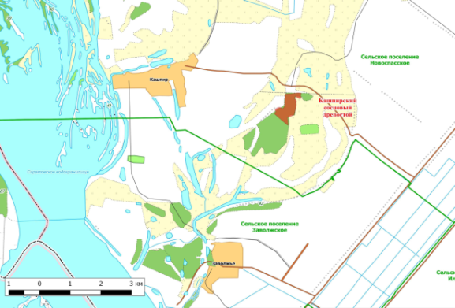

Выполнил:
Домнина Виктория Михайловна, ученица 9 класса
ГБОУ СОШ №2 с. Приволжье
м.р. Приволжский Самарской области
Елакова Мария Ивановна,
учитель географии
ГБОУ СОШ №2 с. Приволжье
м.р. Приволжский Самарской области

Приволжье, 2025

Оглавление:

Введение ………………. ……………………… ………………… …………………......3
Глава 1.
Литературный обзор ………………………………………………….. …………………......7
Глава 2.
Современное состояние памятника природы – Кашпирский сосновый древостой……..12
Глава 3. Методика исследования……………………………………………………………17
Заключение ………………………………………………………………………………......22
Список литературы………………………………………………………………………. ...23

Введение
Слово «рекреация» в переводе с латыни означает процедура и организация отдыха для восстановления сил. Отдых в лесу становится все более популярным, но если для человека, освобождающегося от физической и эмоциональной усталости, он только полезен, то для леса пришедший туда отдохнуть человек все чаще становится фактором отрицательным, вызывающим нарастающий экологический ущерб. Многие лесные массивы стали местами массового отдыха. Рекреационное лесопользование имеет огромное значение для повышения ресурсного потенциала нашего общества: отдых на природе, снятие рабочего напряжения положительно сказываются на работоспособности человека. Однако следствием стремления к загородному отдыху стал заметный экологический ущерб, который наносится природе отдыхающими. Самарская область входит во второй район, который характеризуется лесами с высокой рекреационной пригодностью.
Рекреационная нагрузка на лесных территориях растут, вызывая ухудшение качественного состояния леса, а в некоторых случаях и его полную деградацию. снижаются санитарно-гигиенические, водоохранные и почвозащитные функции лесов, теряется их эстетическая ценность. Такая ситуация характерна и для памятников природы, состояние которых в последние годы значительно ухудшается в связи с рекреационной нагрузкой.
На территории сельского поселения Новоспасский микрорайона Приволжский находится памятник природы Кашпирские сосны. Встает проблема сохранения памятника природы. Почему? Больший вред наносят не местные жители, а отдыхающие, приезжающие в начале лета со всех уголков Самарской области. Чистый воздух, прекрасная природа – что еще нужно для отдыха.

Тем более в сосновых лесах всегда прохладнее, можно спрятаться от солнца. Многочисленные туристы с начала лета и до глубокой осени проживают в палатках на территории памятника природы – Кашпирские сосны, несмотря на то, что организация стоянок, установка палаток, туризм и другие виды деятельности, нарушающие природный комплекс лесного массива, на территории памятников природы, недопустима. Ущерб от отдыхающих значительный: остаются горы мусора, уничтожаются молодые и повреждаются зрелые хвойные деревья, вытаптываются лесные растения, разрушаются муравейники.
Рекреационная нагрузка – это степень непосредственного влияния отдыхающих людей (рыболовов, туристов, охотников и т. п.), их транспортных средств и др. на природные комплексы или рекреационные объекты (живописные места, памятники архитектуры и т. д.). Выражается числом людей или человеко-дней на единицу площади или на рекреационный объект за определенный промежуток времени
Цель моей работы: оценка антропогенного влияния на состояние Кашпирского соснового древостоя в благоустроенных зонах отдыха, вследствие рекреационной нагрузки.
Объектом исследований данной работы был выбран Кашпирский сосновый древостой. Данный объект выполняет рекреационную, защитную, лечебную, эстетическую функции, испытывая большие и никак не регулируемые антропогенные нагрузки. Таким образом, возникает типичное противоречие между использованием этой территории для нужд отдыхающих и необходимостью сохранения данного соснового бора. Для предотвращения дальнейшего ухудшения состояния этого объекта необходимо дать комплексную оценку его состояния, определить степень рекреационного влияния на памятник природы – Кашпирские сосны.

Актуальность: С ростом городов и изменением городской среды неизбежно повышается рекреационная активность горожан. Она приобретает такие масштабы, что начинает угрожать состоянию и существованию сохранившихся зелёных территорий .Мы живем в удивительном крае, который природа щедро одарила богатствами. На нас лежит большая ответственность за сохранение и бережное отношение к тому, что досталось нам от природы. Эта ответственность начинается с малого – ответственность за чистоту и красоту вокруг себя и своего дома. С этого начинается формирование личности и осознания выработка нравственной позиции. Необходимо активное участие в этом процессе каждого жителя. Чтобы повысить значимость памятника природы «Кашпирский сосновый древостой», необходимо до жителей села и района донести мысль о том, что, участвуя в решении экологических проблем, мы прежде всего обеспечиваем безопасность жизни для себя и своих близких.
Задачи:
- Провести обследование влияния отдыхающих на состояние фитоценозов памятника природы – Кашпирский сосновый древостой;
- Изучить следы воздействия человека: определить площадь вытаптывания, оценить густоту сети тропинок, обилие и структуру мусора;
- Определить стадию деградации соснового бора;
- Разработать рекомендации по улучшению состояния Кашпирского соснового леса
- Составление памятки по бережному использованию леса
Гипотеза: если не проводить целенаправленную работу по сохранению памятника природы – Кашпирские сосны, то через некоторое время может произойти гибель данной территории.

Новизна работы: впервые в районе проведена оценка рекреационного влияния на состояние Кашпирского соснового леса.
Практическая значимость работы основана на том, что сформулированные выводы могут быть использованы в природоохранной, лесохозяйственной организации района при оценке состояния соснового бора и разработке практических рекомендаций по восстановлению, сохранению и рациональному использованию памятника природы – Кашпирский сосновый древостой.
Ожидаемые результаты проекта: сохранение памятника природы – Кашпирские сосны, привличение внимания общественности к экологическим проблемам памятника природы.
.

Глава 1: Литературный обзор
Методы и методика выполнения работы
- Метод пробных площадей предназначен для характеристики территориального варьирования рекреационной нагрузки в лесных природных комплексах и основан на закладке пробных площадей способом типической выборочной совокупности;
- Метод картографирования позволил зафиксировать положение исследуемых территорий;
- Методы опроса — беседа, интервью, анкетирование. Социологический опрос был проведен с целью выяснения отношений жителей города к сосновому бору (Приложение №1)
- Регистрационно-измерительный метод предназначен для проведения наблюдений и основан на регистрации посетителей и времени пребывания их на пробных площадях;
- Трансектный метод предназначен для выделения стадий рекреационной дигрессии в зависимости от отношения вытоптанной до минерального горизонта поверхности напочвенного покрова к общей площади обследуемого участка; методика исследования стадии перерождения леса; методика оценки рекреационной дигрессии лесных сообществ по пятибалльной шкале; методика геоботанических описания по стандартным бланкам: на участке соснового бора нарушенного фитоценоза и участке, подверженного меньшему влиянию человека с целью изучения степени изменения лесных фитоценозов.
- Метод анализа результатов исследования дал возможность сделать выводы и определить дальнейшее направление работы.

Оборудование: компас, рулетка, определители растений, геоботанические бланки, лупа
В работе я решила выяснить, как влияют рекреационные нагрузки на состояние памятника природы – Кашпирские сосны. Прежде всего, выяснила критерии, по которым определялась степень нарушенности леса. В последние годы появилось много работ, описывающих деградацию лесов под влиянием рекреации. Было выделено пять стадий нарушенности леса (Грешилова, Скрипальщикова,2000).
Первая стадия – первоначальное, исходное состояние соснового леса, когда он очень малопосещается людьми. В древесном ярусе господствует сосна. Кустарниковый ярус редкий, травянистый покров хорошо развит, очень густой 80-90%. Вытоптанные участки и тропинки занимают 10%.
Вторая стадия - это следующая степень нарушенности, когда влияние человека несколько усиливается. Изменения заметны, прежде всего, в напочвенном покрове. Появляется тропиночная сеть, однако общая площадь тропинок еще не велик (свыше 10%) . Травянистый покров вне тропинок почти не меняется, но на самих тропинках появляются новые растения, не свойственные лесу.
Третья стадия – еще более сильная нарушенность в связи с увеличением притока людей. Тропинок становится больше. Вытоптанная площадь превышает 25-60%. Тропинки зарастают луговой и сорной растительностью.
Четвертая стадия – резко возрастает участие луговых злаков, они покрывают 50% площади. Вытоптанная площадь составляет свыше 60%.
Пятая стадия – это такое состояние леса, когда он подвергается наиболее сильному воздействию человека. В напочвенном покрове почти не осталось типично лесных трав и кустарников.

От первоначального , мало нарушенного соснового леса остается, в конце концов, только один древесный ярус. С увеличением посещаемости тропиночная сеть становится все гуще, а сами тропинки шире.Проанализируем, как влияет уплотнение почвы ( появление большого количества тропинок в лесной зоне) на взрослые хвойные деревья. Взрослые деревья – крупные, мощные растения, которым пребывание человека в лесу, казалось бы не может, особенно навредить. Но это не так.
С уплотнением почвы деградирует состояние древесно–кустарниковой растительности, ухудшается питание деревьев, так как на высоких вытоптанных участках почва становится суше, а на пониженных - переувлажняется. Ухудшение питания ослабляет деревья, задерживает их рост и развитие. Заметно уменьшается ежегодный прирост, особенно хвойных деревьев. Молодая хвоя у них становится короче. Уплотнение почвы нарушает её структуру и снижает пористость, ухудшает условия жизнедеятельности почвенных микроорганизмов. Основной вред, который им причиняет большая масса людей в лесу, - уплотнение верхнего слоя почвы.
Именно в этом слое сосредоточена у деревьев главная масса тонких корней, поглощающих воду с растворенными в ней минеральными питательными веществами. Эти корни жизненно важны для дерева. Уплотнение почвы резко подавляет их деятельность, так как они «задыхаются» от недостатка воздуха. В плотной почве почти не остается воздушных промежутков и поэтому очень мало кислорода. Уплотненная почва имеет и другие отрицательные свойства. Она глубже промерзает зимой, содержит меньше гумуса и т. д. На более сухих участках происходит дальнейшее иссушение почвенного слоя, на более влажных, напротив, заболачивание. Особенно опасно уплотнение на избыточно увлажненных, мокрых почвах.

От уплотнения почвы в лесу страдают прежде всего молодые деревья и, кроме того, слабые взрослые, отставшие в росте, более тонкие. Они погибают в первую очередь. Старые, крупные деревья менее чувствительны. Они лучше противостоят сильному вытаптыванию. Уплотнение почвы - главная причина угнетения деревьев при посещении леса человеком. Но, кроме того, есть и другие, не связанные с почвой. При отдыхе в лесу люди иногда наносят повреждения деревьям - например, ранят ствол, сдирают кору и т. д.
Такие повреждения, помимо всего прочего, опасны тем, что на обнаженные живые ткани дерева могут попасть мельчайшие споры болезнетворных грибов. Эти споры переносятся потоками воздуха, как пыль. Попав на рану, причиненную дереву человеком, спора прорастает, давая начало грибнице. Дерево оказывается зараженным. Грибница постепенно разрастается внутри ствола, поражая древесину. Она распространяется нередко на многие метры, до самой верхушки дерева. Древесина медленно разрушается, становится мягкой, трухлявой. Больное дерево недолговечно - его легко может сломать сильный порыв ветра. Вот к чему приводят раны, которые мы наносим деревьям. Этого, конечно, надо избегать. Поражение ствола грибами, разрушающими древесину, может произойти и после ранения дерева проезжающими по лесу транспортными средствами - трактором, грузовой автомашиной, подводой и т. д. Если со ствола где-то содрана кора и обнажились живые ткани дерева, эта рана может стать местом внедрения болезнетворного гриба.
Вред деревьям причиняют и костры, которые нередко разводят в лесу. На месте костра от сильного жара погибают тонкие всасывающие корни деревьев, расположенные близ поверхности почвы.

Но еще больший вред причиняет горящий костер стволам ближайших деревьев, если они стоят в 3-5 м от огня. Тепловые лучи, распространяясь от костра и стороны, сильно нагревают кору и лежащие под ней живые ткани ствола. А это может вызвать гибель всего дерева. В лесу иногда приходится видеть довольно крупные деревья, которые засохли от того, что поблизости от них когда-то горел костер.
Пребывание большого количества людей в лесу сильно сказывается и на кустарниковом ярусе, так называемом подлеске.
Вытаптывание приводит к уплотнению почвы и угнетению тонких корней кустарников. Особенно страдают от этого калина, крушина, бересклет, жимолость. Наиболее устойчив к вытаптыванию орешник. Он сохраняется даже в сильно нарушенных участках леса. Но уплотнение почвы - это далеко не все. Люди, приходящие в лес, обламывают цветущие ветви некоторых кустарников, например жимолости, черемухи и т. д. А это тоже причиняет определенный вред растениям.
Лес может выдержать приведенные выше нагрузки довольно короткое время – 5-7 лет. Если нагрузки на лес продолжают возрастать, то наступит такой момент, когда возврат к исходному состоянию становится вообще невозможным. Лес переходит свою «красную черту», он настолько сильно разрушен, что уже не может восстановиться сам по себе.

Глава 2: Современное состояние памятника природы – Кашпирский сосновый древостой.
Почему я заинтересовалась такой проблемой, как рекреационная нагрузка на Кашпирские сосны? Дело в том, что ботанический памятник природы «Кашпирские сосны» объявлен государственным памятником природы местного значения решениями Приволжского райисполкома за №174 от 12.07.89 г. и Куйбышевского облисполкома за №481 от 28.12.89г. И в последнее время увеличилась рекреационная нагрузка на данной территории, которая привела к значительным изменениям и нарушениям.
В моей работе я буду рассматривать, какие нарушения наблюдаются на территории памятника природы – Кашпирские сосны – под воздействием рекреационной нагрузки (отдыха человека).
В начале я дам краткую характеристику данному объекту.
Памятник природы – Кашпирский сосновый древостой – располагается на территории Приволжского района в 3 км юго-восточнее с.Кашпир занимает квартал №42 Приволжского лесничества. Площадь охраняемой территории - 42,9 га. Сосновые насаждения искусственного происхождения, их возраст составляет 70-90 лет. Природоохранный статус присвоен в 1989 г . Высота деревьев достигает 30 и более метров, диаметр стволов 25-30 см, сомкнутость крон достигает 70%. В подлеске преобладают вишня степная, шиповник, бузина.
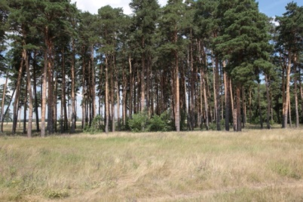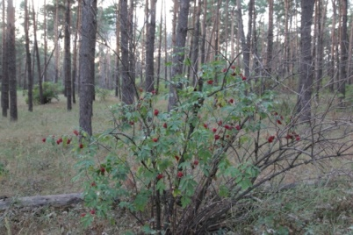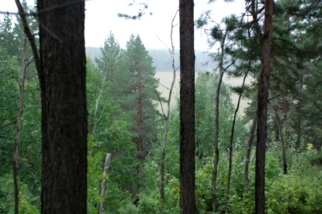

К растения, занесенным в «Красную книгу РСФСР», произрастающие на территории бора, относятся - Лапчатка волжская (Potentilla volgarica Juz), ковыль перистый, ковыль красивейший.
. 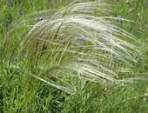 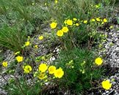 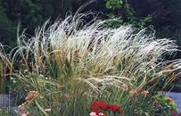
На территории памятника природы насчитывается 6 больших и 10 маленьких муравейников.
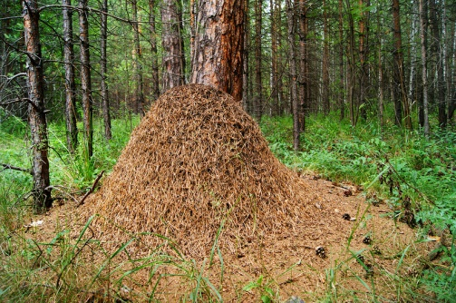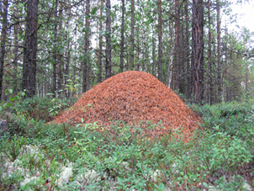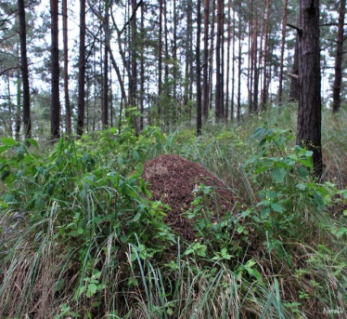
В сосняке встречаются рыжие лесные муравьи. Муравьи – общественные насекомые, живущие семьями. Муравьи играют большую роль в расселении семян и уничтожении вредных насекомых, а также играют значительную роль в питании целого ряда позвоночных животных.
Влияние рекреационной нагрузки на памятник природы «Кашпирский сосновый древостой»
На территории памятника природы основное воздействие человека на природу заключается в использовании местности как рекреационного ресурса.

В местах интенсивной рекреации доминирует массовый повседневный, пикниковый отдых, организуются палаточные стоянки.
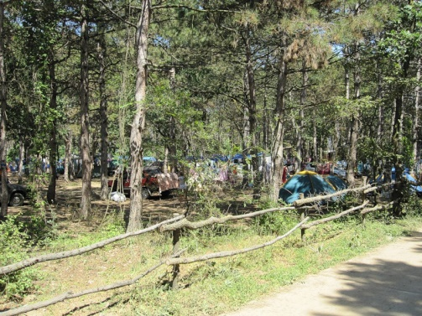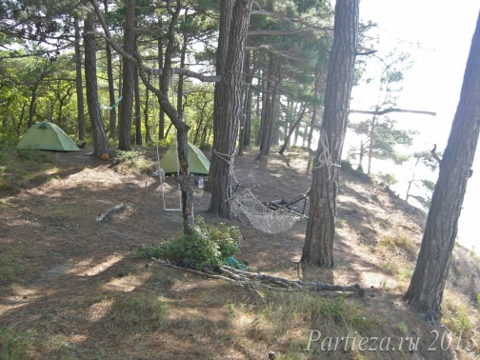
Здесь представлены нарушение сосняка, которые имеют механические повреждения. Кроме того, в результате большого наплыва отдыхающих образуются дороги, тропинки (35 тропинок мы насчитали на территории соснового бора), происходит вытаптывание травянистых растений. Механическое воздействие вызывает уплотнение почвы и повреждение ломких лесных трав. Рекреационное использование соснового бора приводит к изменению в травяном покрове. Сокращается не только численность видов в травостое , но и изменяется их разнообразие и соотношение, ухудшается общее состояние, появляются рудеральные растения, не свойственные сосновому бору.
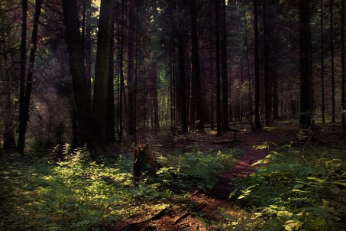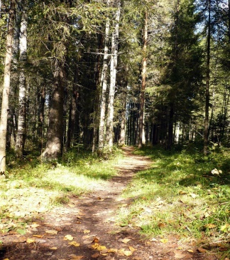

Наблюдения ученых показали, что гектар леса сравнительно легко переносит присутствие 1-3 человек в сутки. Пребывание 4-10 человек уже сказывается на окружающей среде. В первую очередь начинают страдать почвенный покров и молодняк деревьев. Мною было установлено, что в выходные и праздничные дни на территории памятника природы находится около 30-40 человек. Какие нарушения могут возникнуть в сосновом бору при возрастании рекреационной нагрузки, это я и пыталась выяснить в своей работе. Влияет на состоянии памятника природы рубка небольших деревьев и веток для кострищ, сбор грибов, ягод и растений, разжигание костров. Установлено, что костер на 5-7 лет полностью выводит из строя клочок земли, на котором он был разложен. На исследуемой мною территории мы определили 8 кострищ, некоторые из них находились в 3-4 м от ближайших деревьев. Кроме того, туристы разводят костры, не соблюдая противопожарную безопасность.
Рекреационная нагрузка влияет и на лесную фауну. Большое значение для защиты леса имеет поселения рыжих муравьев. Их расселение обусловлено мозаичностью лесной растительности и интенсивностью рекреации. Интенсивное посещение лесов отрицательно сказывается на поселениях муравьев. В насаждениях, мало посещаемых людьми, муравейники распределены более равномерно, нет признаков перенаселения. На территории памятника природы я насчитала около 16 муравейников, их состояние удовлетворительное, но я обнаружила 2 полуразрушенных муравейника.
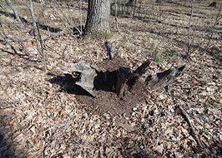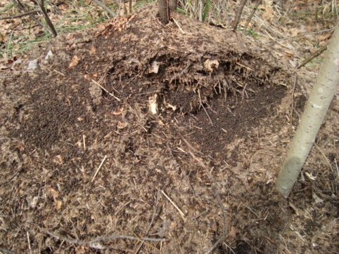
Частое посещение отдыхающими данной территории является фактором беспокойства животных. Кроме того, после отдыхающих остается большое количество бытового мусора: алюминиевые банки, пластиковые бутылки, полиэтиленовые пакеты, консервные банки, пачки от сигарет.
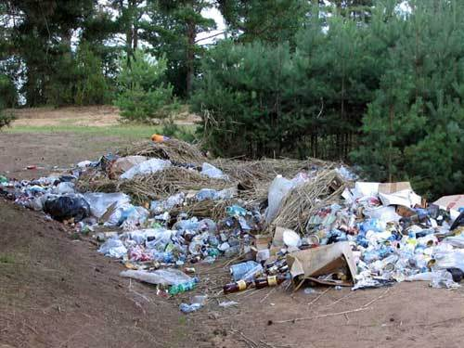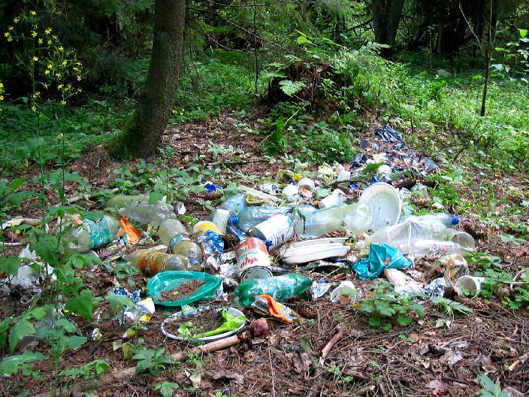
Весь бор усыпан битыми бутылками, окурками, бумагой оставленным туристами.
Так губится природа нашего уникального памятника природы. (Приложение №1)

Глава 3. Методика исследования.
Измерялась площадь вытоптанного растительного покрова, определялась степень его нарушения. Описывался видовой состав растений в радиусе 10 м от зоны отдыха.
Обилие растений определила по шкале Друде.
Биологический термин Шкала О. Друде – бальные оценки глазомерного учета обилия видов:
1 | sol (solitariae) | Единично
2 | sp (sparsae) | Рассеянно
3 | cop 1 (copiosae 1) | Довольно обильно
4 | cop 2 (copiosae 2) | Обильно
5 | cop 3 (copiosae 3) | Очень обильно
6 | Un. ( лат. Unikum) | Вид представлен единичными экземплярами.
Жизнеспособность экземпляров определялась по трехбалльной шкале:
1 –жизненность хорошая – растение нормально цветет и плодоносит, нормального размера
2 – жизненность удовлетворительная – растение угнетено, что выражается в меньших размерах.
3 – жизненность неудовлетворительная – растение угнетено так, что наблюдается резкое отклонение. Цветущих и плодоносящих побегов нет.
Обилие мусора оценивалось по 5 балльной шкале, предложенной И.Н. Рыжковым:
1 балл – мусор не отмечается при внимательном осмотре территории;

2 балла – в случае обнаружения мусора при обходе территории;
3 балла – мусор незаметен при движении наблюдателя с обычной скоростью, но сразу виден при остановке;
4 балла – мусор заметен при ходьбе без остановки; 5 баллов – мусор бросается в глаза повсеместно при быстрой ходьбе, также отмечался характер мусора

Оценка густоты сети тропинок (визуально-оценочный метод):
Густота сети тропинок ( в баллах) | Количество четко выраженных тропинок на участке
Очень слабая (1 б.) | Нет четко выраженных троп
Слабая (2 б.) | 1 тропа
Средняя (3 б.) | 2 -3 тропы
Значительная | 4-5 троп
Очень высокая | Более 5

Влияние рекреационных нагрузок изучалось с применением оценочных шкал дигрессии:
- Безопасный - можно считать нагрузку, при которой в природном комплексе не происходит необратимых изменений
- Нагрузка 2 стадии условно называют низкой
- Предельно допустимая рекреационная нагрузка приводит природный комплекс к 3 стадии дигрессии
- Критические нагрузки соответствуют 4 стадии дигрессии фитоциноза

- Катастрофические нагрузки приводят природный комплекс к 5 стадии дигрессии, при которой нарушаются связи, как между природными компонентами, так и между их составными частями.

Результаты исследований
1.Одним из важнейших компонентов лесной экосистемы является живой напочвенный покров. Именно он наиболее чувствителен, подвергается значительному изменению. Поэтому по шкале Друде определяла обилие растений, по трехбалльной шкале определяла жизненность растений, используя «Определитель растений Среднего Поволжья» определяла видовой состав и географическое распространение растений. Определялась растительность в зоне 10 метров от места отдыха. Так в радиусе 10 метров от мест отдыха распределение растений следующее: лесных видов – 25 (56%), сорных и луговых растений – 19 (45%). Обилие лесных видов по шкале Друда: соответствует Sp. т.е растения встречаются редко. А луговые и сорные растения встречаются довольно обильно, жизненность хорошая – растения нормально цветет и плодоносит, нормального размера. Данное распределение видов соответствует 3 стадии дигрессии, когда типичные растения для Кашпирского бора сохраняются на 50-60% площади.
2.Установила, что из-за рекреационной нагрузки территории памятника природы стали редкими: ковыль перистый, лапчатка волжская, солодка Коржинского, ковыль красивейший.
3.Было выявлено, что в зоне памятника природы резко увеличилось количество сухих веток, различных механических повреждений, увеличилось число поломаных кустарников и вытоптанных растений.
4.Цикл визуальной оценки густоты тропиночной сети повторялся 5 раз через каждые 100 м. На территории Кашпирского бора насчитывается около 35 тропинок, если в конце апреля густота тропинок составляла 2 балла, то уже после майских праздников 3 балла, а в начале октября составила 5 баллов. Измеряя площадь вытоптанного растительного покрова, установила,

что общая площадь нарушенных фитоценозов в зонах отдыха в мае составила 8020 м2 (11%), в начале октября 17 000 м2(24%) т.е сосновый бор приближается к 3 стадии дегрессии .
5.Так же было обнаружено большое количество мусора, в апреле наличие мусора оценивалось в 2 балла, после майских праздников 3 балла, а в начале октября уже 5 баллов
6.Было обнаружено большое количество кострищ, в период с мая по октябрь количество кострищ возрастает, число кострищ возросло с 6 до 10.

Показатель | 28.04.2023 | 15.05.2023 | 10.10.2023
Количество отдыхающих | 12 человек | 270 человек | 23 человека
Обилие мусора | 2 балла | 3 балла | 5 балла
Количество кострищ | 6 | 8 | 10

Заключение.
Выводы:
1.Состояние сосновых древостоев, произрастающих на территории с большой рекреационной нагрузкой, ухудшается, ускоряется дигрессия. Устойчивость к рекреационным нагрузкам сосновых древостоев на территории исследованных прибрежных комплексов находится в критическом состоянии. Под влиянием этих нагрузок древостой утрачивают свою жизнеспособность и привлекательность, снижаются лесоводственно-таксационные показатели.
2. Повышенная рекреационная нагрузка способствует изменению видового состава травянистого покрова, появляются виды, не характерные для лесного биогеоценоза: одуванчик лекарственный (Taraxácum officinále), подорожник большой (Plantágo májor), крапива двудомная (Urtíca dióica), пастушья сумка (Capsélla búrsa-pastóris). Подрост практически отсутствует. Данные показатели характерны для 4 стадии перерождения леса. На территории бора степень перерождения леса соответствует 2 стадии, т. к. подрост не нарушен, тропиночная сеть выражена сильно.
В настоящий момент существует угроза рекреационной деградации Кашпирского бора, так как он находится на III стадии дигрессии. Таким образом, выдвинутая мной гипотеза подтвердилась.
Для успешного решения проблемы необходимо привлечь внимание должностных лиц района, местного населения к проблеме, на которую направлено данное исследование.
- разместить на территории бора стенды, иллюстрирующие назначение территории: Для реализации этого этапа, мы встретились с местной жительницей, Корюкиной Юлией Владимировной, чей отец, Корюкин Владимир Николаевич, работал специалистом департамента по охоте и рыболовству Самарской области. Она нам рассказала, что в Кашпирском бору отсутствует стенд иллюстрирующий назначение территории: «Памятник природы охраняемый с 1989 года»

Также обратились к депутату Собрания представителей сельского поселения Приволжье муниципального района Приволжский Роганову Александру Юрьевичу, который поддержал идею об установке стенда и ходатайствовал с этим вопросом к Главе сельского поселения Приволжье муниципального района Приволжский Самарской области Васильеву Алексею Ивановичу

- организовать и провести акции по уборке соснового бора: такую уборку мы проводили в мае 2024 г, в субботнике участвовали местные жители, волонтеры и обучающиеся объединения «Организатор»
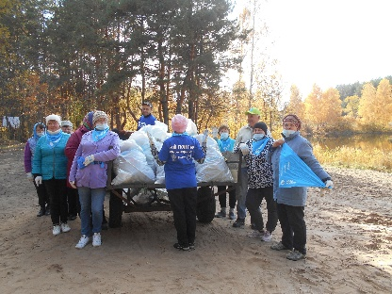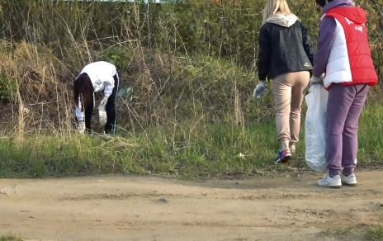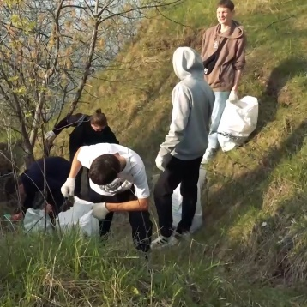

- разработать и издать информационный буклет;
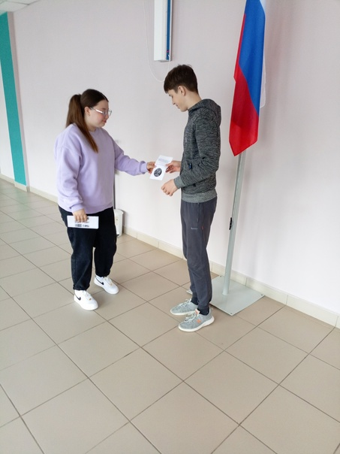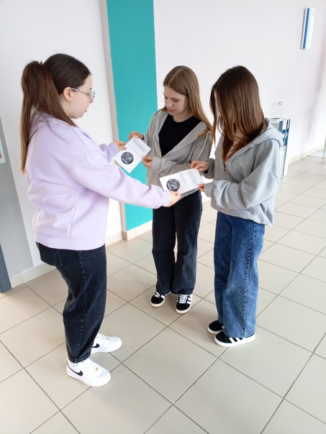

Список литературы
1. Арустамов Э.А. и др. Основы природопользования. - М.: Наука, 2010.-351 с.
2. Багрова Л.А. и др. Рекреационные ресурсы. 2007. -264 с.
3. Благовещенский В.В., Пчелкин Ю.А., Раков Н.С., Старикова В.В., Шустов В.С. «Определитель растений Среднего Поволжья» 1984 г.
3. Географический энциклопедический словарь. М.: Советская энциклопедия, 1988. – 232 с.
4. Грешилова Н.В. Скрипальщикова Л.Н. «Оценка рекреационных нагрузок на сосновые насаждения», 2010
5. Колотова Е.В. Рекреационное ресурсоведение. М.: Наука, 1999. – 121 с.
6.Кузнецова М.А. и др. Полевой практикум по экологии. М.:Наука, 1994. – 71 с.
7. Лесной кодекс РФ. Использование лесов. – 128 с.
8. Нефедова В.Б., Смирнова В.Д. Рекреационное использование территории и охрана лесов. М.: Лесная промышленность, 1980. – 256 с.
9. Преображенский В.С. и др. Теория рекреалогии и рекреационной географии. М., 1992 – 209 с.
10. Реймерс Н. Ф. Природопользование. Словарь-справочник. М.: Мысль, 1990
11. Рысин Л.П. и др. Влияние рекреации на лесные экосистемы и их компоненты. Пущино: ОНТИ ПНЦ РАН, 2004.
12. Чижова В.Г. Школа природы. Экологическое образование в охраняемых природных территориях. Эколого-просветительский центр. Заповедник. М., 1997. – 125 с.

